Технологическая карта дистанционного занятия
педагога дополнительного образования

Верна Наталии Ивановны

Программа: «Творчество души»

Год обучения: 2.

Тема занятия: Светлое дерево

Тип занятия: занятие сообщения и усвоения новых знаний

Цель занятия: создание условий для формирования эстетической культуры воспитанника, через внедрение национального регионального компонента.

Задачи занятия:
Образовательные:
- обучить традиционному промыслу обработки позвонков рыб и познакомить с техникой изготовления северного сувенира;
- познакомить детей с историей, культурой малочисленных народов Ямала с их национальной одеждой.

Развивающие:
- развить умение анализировать проблему, воспитать предприимчивость;
- обучить технологии изготовления северного оберега.
Воспитательные:
- формировать навыки самостоятельности
- воспитывать интерес к родному краю, к традициям КМНС.
Ссылка на публикацию: https://www.prodlenka.org/metodicheskie-razrabotki/407086-konspekt-distancionnogo-uroka-svetloe-derevo
Виды работы: устная, практическая, физкультминутка.
Методы: наглядные, словесные, практические, понятийные
Приемы: работа с презентацией, составление планов по изготовлению оберега с помощью технологической карты.
Сервисы и инструменты для организации образовательного взаимодействия: (платформа для проведения онлайн занятий Zoom, мессенджеры Viber; Facebook; Instagram)

Оборудование: компьютеры с выходом в сеть Интернет.

Дидактические средства: презентация Microsoft PowerPoint «Изготовление оберега «Светлое дерево», технологическая карта изготовления оберега.

Планируемые результаты обучения:
Предметные:
- обучать работе по технологической карте;
- обучать технологии изготовления северного оберега;
- учить самостоятельно использовать необходимые инструменты и материалы;
- учить анализировать, делать выводы, обобщать полученные знания.
Метапредметные:
Регулятивные:
- формировать ответственное отношение к педагогу,
- формировать готовность и способность к саморазвитию и самообразованию на основе мотивации к обучению и познанию.
Познавательные:
- способствовать приобретению новых знаний о значении оберега светлое дерево для коренных жителей тундры.
Коммуникативные:
- формировать умения задавать вопросы, необходимые для организации своей деятельности;
- учить организовывать свою деятельность по работе с педагогом дистанционно.

Личностные:
- способствовать проявлению интереса к декоративно-прикладной деятельности;
- способствовать формированию объективной оценки собственной деятельности и уважительного отношения к труду другого человека.

№ | Этапы занятия | Действия педагога | Действия обучающихся | Используемые ресурсы
 | Организационная часть (психологиче-ский настрой на работу; фиксация учебной задачи; мониторинг активности детей; объявление темы, постановка цели и задач, мотивация). | 1.Вход на платформу для проведения онлайн занятий ZOOM  2.Приветствие детей.  3.Объявление темы и задач занятия.  4.Мотивация обучающихся. | 1.Вход на платформу для проведения онлайн занятий ZOOM | Платформа для проведения онлайн занятий ZOOM
 | Изложение нового материала и закрепление его | 1.-Что такое оберег?  -Какие традиционные обереги северных народов вы знаете?  -Какое значение имеет цветовая гамма при изготовление оберега?  -Какова функция северного оберега?  2. Работа с образовательным ресурсом.  -Откроем презентацию в Google и ознакомимся с особенностями жизни КМНС, а также стилистикой ненецких костюмов.  3. Анализ этапов технологической карты по изготовлению оберега  -Составьте список материалов и инструментов для изготовления оберега.  - Представьте свой поэтапный план по изготовлению оберега с помощью технологической карты.  Озвуч его.  Физкультминутка.  4.Практическая работа.  -Самостоятельно выполняйте все этапы технологической карты по изготовлению оберега | 1.Отвечают на вопросы педагога.  2.Изучают презентацию.  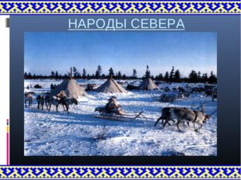  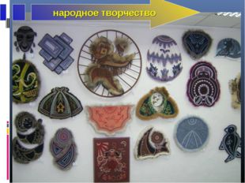  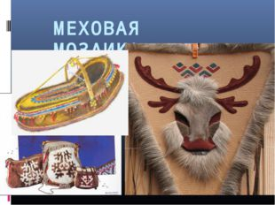  3.Анализируют этапы технологической карты по изготовлению оберега.  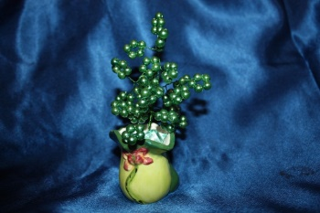  4.Составляют список необходимых инструментов и материалов.  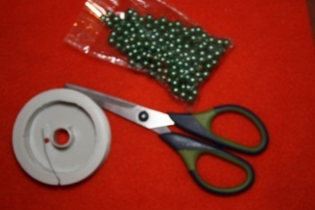  5.Представляют свой план работы.  6.Изготавливают оберег | https://infourok.ru/prezentaciya-k-uroku-izo-na-temuornamenti-narodov-severa-klass-623028.html
 | Контроль усвоения материала | 1.Оценка правильности и аккуратности выполнения работ. | 1.Озвучивают поэтапность выполнения практической работы.
 | Подведение итогов занятия. | 1.Беседа.  -Я хочу узнать довольны ли вы своей работой, все ли получилось?  -Достигли ли вы той цели, которую ставили перед собой в начале нашего занятия?  -Все ли у вас получилось? Если было трудно, то на каком этапе?  2.Оценка работ детей. | 1.Отвечают на вопросы педагога.  2.Дают оценку собственных работ.  3.Готовят фотоотчёт. | Viber; Facebook; Instagram

Приложение 1

Технологическая карта изготовления
«Светлое дерево».

№  п/п |  |  | Последовательность выполнения работ |  |  | Графическое изображение | Инструменты, приспособления, материалы
1 |  |  | Необходимый материал для работы. |  |  | 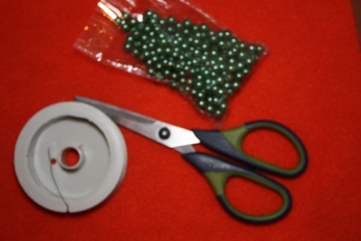 | проволока, бусины, ножницы.
2 |  |  | Отрезаем проволоку 30см |  |  | 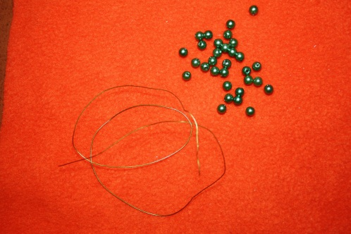 | проволока, бусины.
3 |  |  | На отрезок проволоки в 30-40см набираем 5 бусин зеленого цвета |  |  | 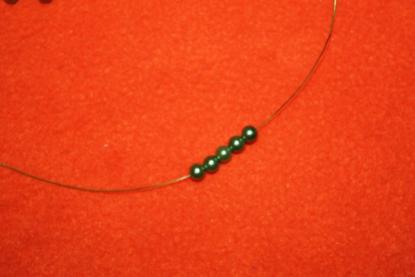 | проволока, бусины.
4 |  |  | Сложить проволоку пополам, пальцами левой руки плотно сжать бусины, а правой равномерно закрутить оба конца |  |  | 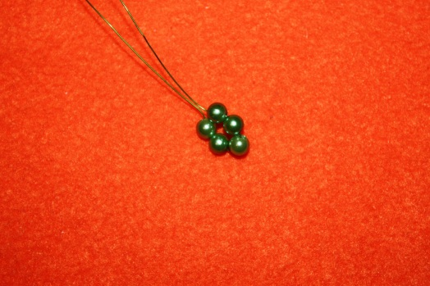 | проволока, бусины.
5 |  |  | У основания прокручиваем 1 см |  |  | 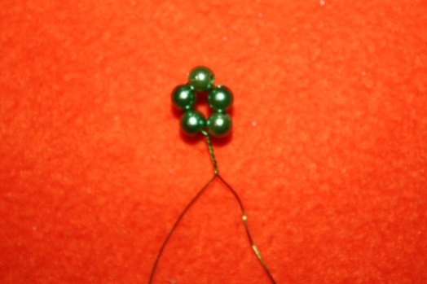 | проволока, бусины.
6 |  | 3атем на одну проволоку набрать 5 бусин и закручиваем |  |  | 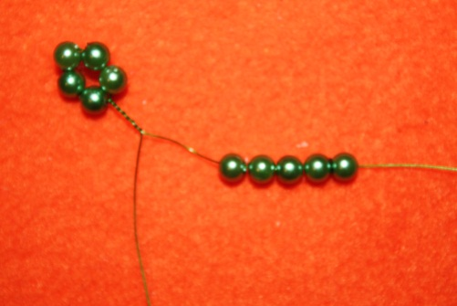 |  | проволока, бусины.
7 |  | Прокручиваем 1 см |  |  | 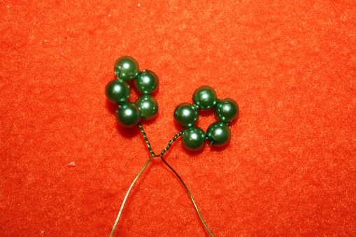 |  | проволока, бусины.
8 |  | 3атем на другую проволоку набрать 5 бусин и закручиваем |  |  | 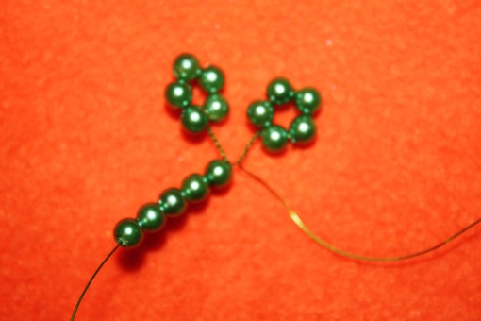 |  | проволока, бусины.
9 |  | Прокручиваем 1 см |  |  | 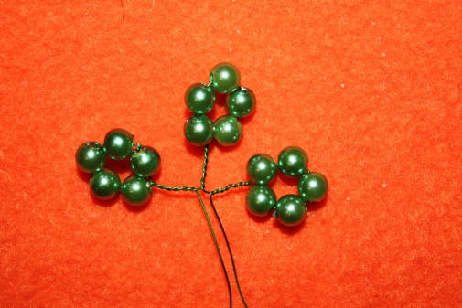 |  | проволока, бусины.
10 |  | У основания прокручиваем 1 см |  |  | 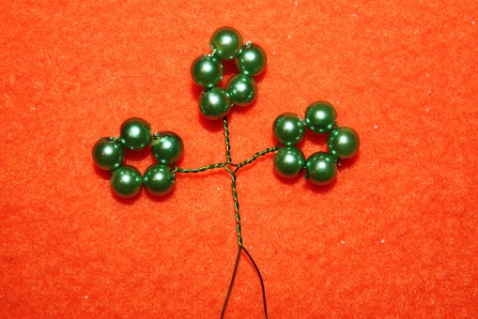 |  | проволока, бусины.
11 |  | Продолжаем. Набираем на первую проволоку 5 бусин и закручиваем |  |  | 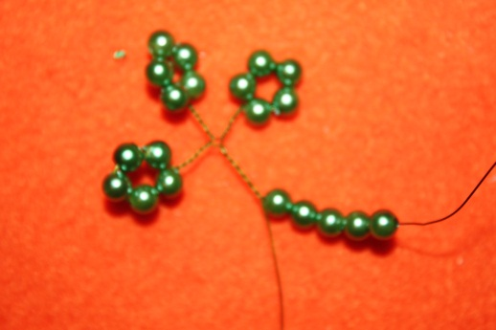 |  | проволока, бусины.
12 |  | Прокручиваем 1 см |  |  | 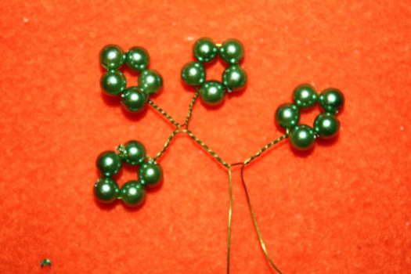 |  | проволока, бусины.
13 |  | На другую проволоку набираем 5 бусин и закручиваем |  |  | 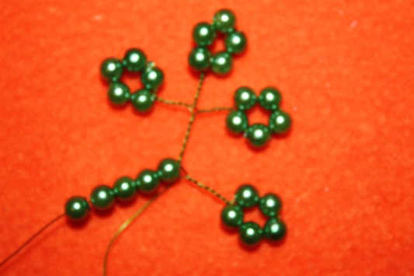 |  | проволока, бусины.
14 |  | Прокручиваем 1 см |  |  | 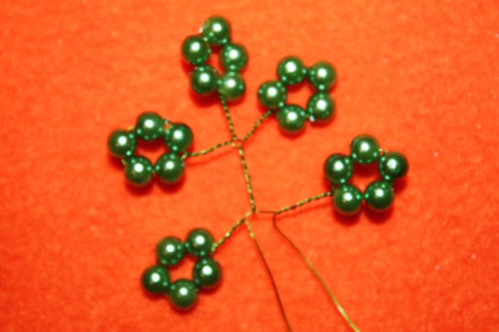 |  | проволока, бусины.
15 | У основания прокручиваем 1 см |  |  |  |  | 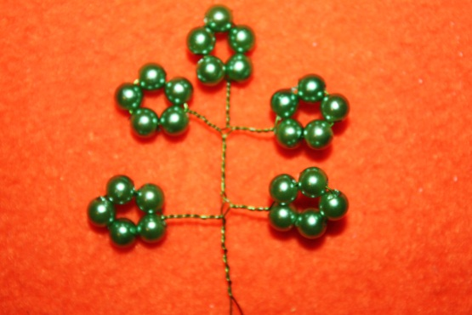 | проволока, бусины.
16 | Готовых веток должно быть 5 штук |  |  |  |  | 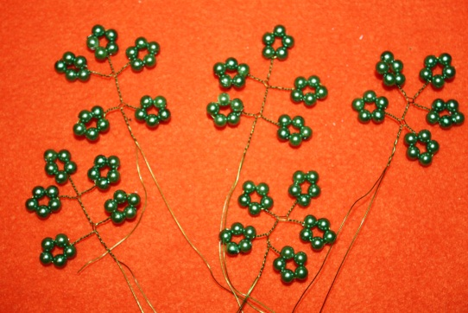 | проволока, бусины.
17 | Способом закрутка соединяем две ветки нашего дерева, расположив одну выше другой |  |  |  |  | 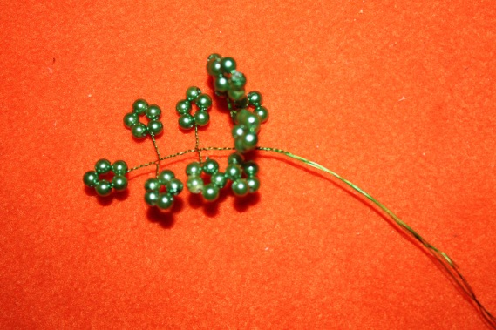 | готовые ветки
18 | Присоединяем третью и таким же способом закручиваем |  |  | 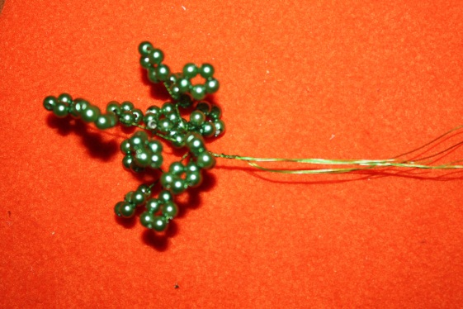 |  |  | готовые ветки
19 | Повторяем с 4 и 5 веткой, лишнюю проволоку отрезаем |  |  | 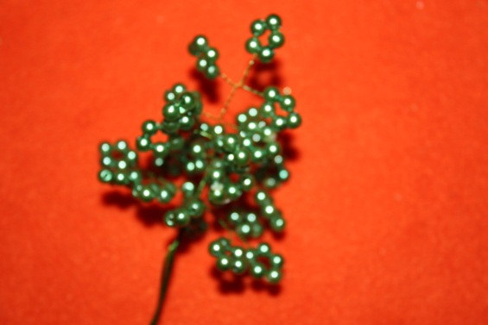 |  |  | готовые ветки
20 | Готовое дерево высадим в кашпо |  |  | 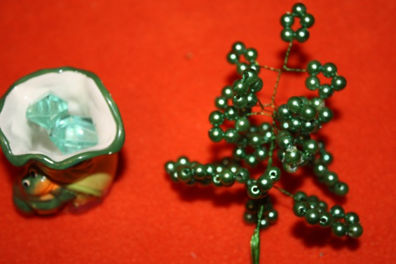 |  |  | готовое дерево кашпо
21 | Декорируем его камушками |  |  | 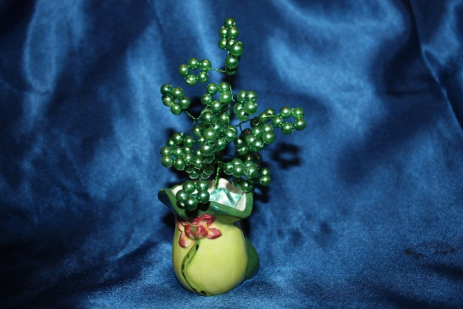 |  |  | готовое дерево
22 | Светлое дерево |  |  | 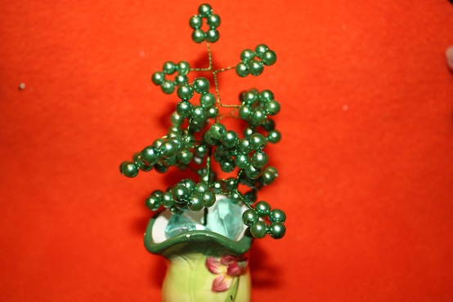 |  |  | готовое дерево

